Ejercicios de Listas

**Propiedades para aplicar a listas:**

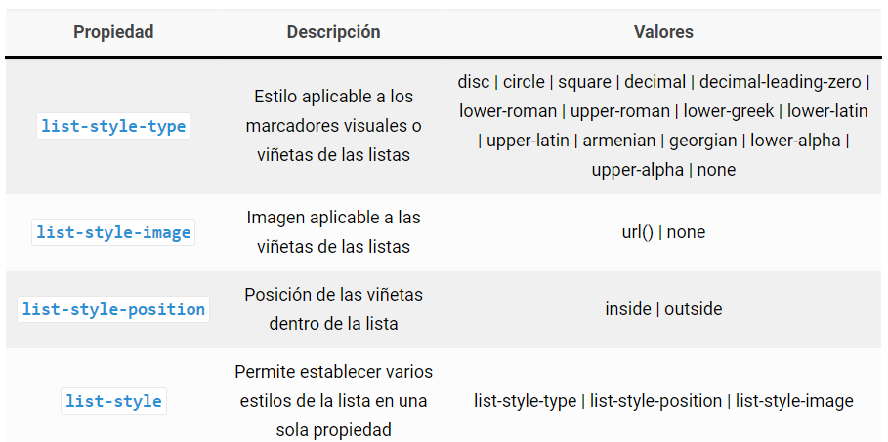

Ejercicio 1: Tipos de lista

**Objetivo**: Aplicar diferentes tipos de lista utilizando la propiedad list-style-type.

**Instrucciones**:

1. Crea una lista desordenada (ul) con 5 elementos de tu elección.
2. Usa list-style-type para cambiar el tipo de marcador a:
   * circle
   * square
   * decimal
3. Observa los cambios.

Ejercicio 2: Listas con imágenes personalizadas

**Objetivo**: Usar la propiedad list-style-image para cambiar el marcador de una lista a una imagen personalizada.

**Instrucciones**:

1. Crea una lista desordenada con 3 elementos.
2. Usa una imagen de tu elección como marcador para la lista.
   * Usa list-style-image con la ruta de la imagen.

*Primero trata con este gif:*[*https://media.giphy.com/media/tBik70kZOJKOk/giphy.gif*](https://media.giphy.com/media/tBik70kZOJKOk/giphy.gif)

*Luego trata con este otro gif:*[*https://i.pinimg.com/originals/7f/33/5f/7f335f6a84c932db2e63668b20edafef.gif*](https://i.pinimg.com/originals/7f/33/5f/7f335f6a84c932db2e63668b20edafef.gif)

Ejercicio 3: Posicionamiento del marcador

**Objetivo**: Cambiar la posición del marcador con la propiedad list-style-position.

**Instrucciones**:

1. Crea dos listas ordenada (ol) con 4 elementos.
2. Usa list-style-position para modificar la posición del marcador utilizando una propiedad con cada lista:
   * inside
   * outside

Ejercicio 4: Usar la propiedad abreviada list-style

**Objetivo**: Combinar las propiedades list-style-type y list-style-position usando la propiedad abreviada list-style.

**Instrucciones**:

1. Crea una lista desordenada con 4 elementos.
2. Usa la propiedad abreviada list-style para:
   * Cambiar el marcador a square posicionarlo como inside.
   * Cambiar el marcador a circle posicionarlo como outside.

Ejercicio 5: Otros usos de list-image

**Objetivo**: Puedes personalizar tus listas utilizando emoticonos como marcadores. Para hacerlo, puedes utilizar la propiedad list-style-image en combinación con algunos emoticonos o iconos que desees utilizar. Además necesitarás usar el pseudo-elemento ::before

**Instrucciones**:

1. Crea una lista desordenada con 4 elementos.
2. Usa la propiedad abreviada list-style:none
3. Utiliza como marcador un emoticono (para cada elemento utiliza el pseudo-elemento before y añade un emoticono con la propiedad content

Ejercicio 6: Usar una imagen como background-image

**Objetivo**: Hemos visto cómo agregar una imagen en la viñeta usando la propiedad list-style-image. Sin embargo, este método es muy limitado en lo que respecta al control del tamaño y posición de la viñeta. Para este caso, es más apropiado usar la propiedad background-image.

Supongamos que tienes la imagen anterior del cactus y la queremos poner como cabecera de la lista.

**Instrucciones**:

1. Crea una lista desordenada con 4 elementos.
2. Usa la propiedad abreviada list-style:none
3. Después de la propiedad content déjalo vacío y utiliza display inline-block
4. Usa background-image: url('viñeta.png'); /* Ruta de la imagen de la viñeta */
5. Usa background-size: contain; /* Ajustar la imagen al contenedor */
6. Ajusta los márgenes y el heigh y width